# Ajax

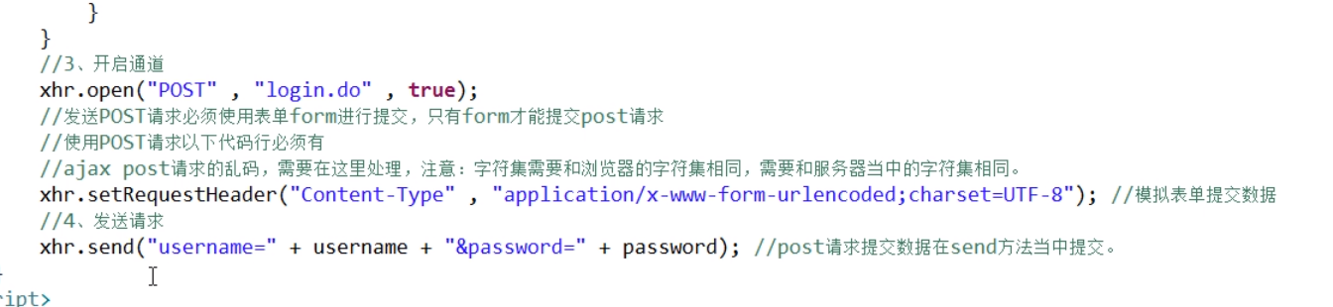

<https://www.imooc.com/article/35241>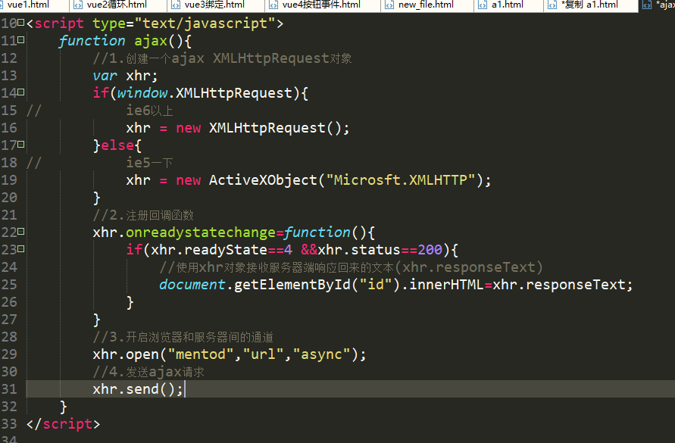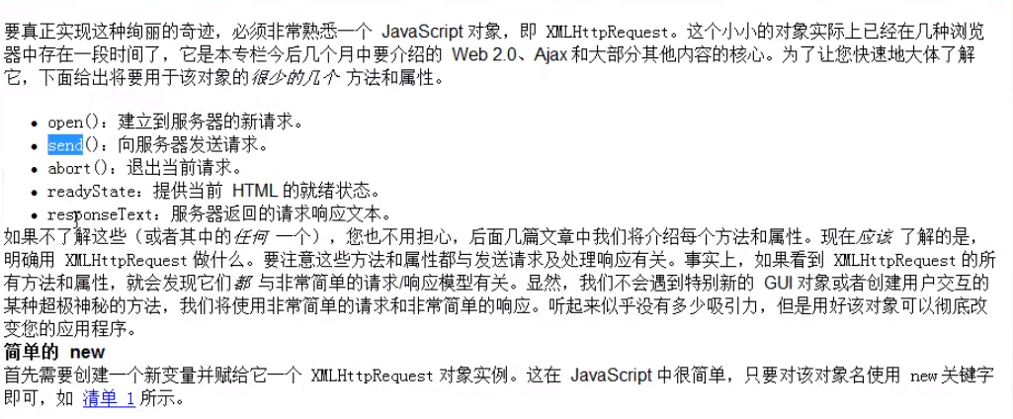 文章

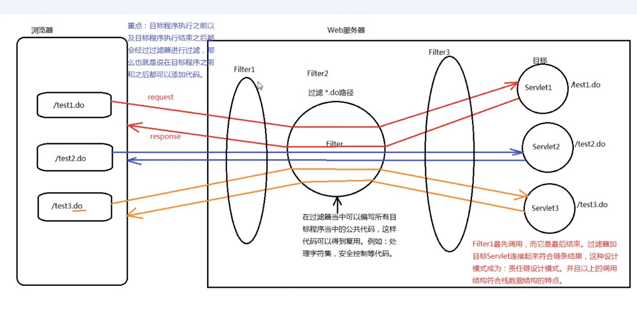<https://www.bilibili.com/video/av25609975?p=3> 视频

get请求中缓存问题怎么解决？

答案:在请求路径当中添加时间戳(毫秒)。